VRD Long - CMJN.emf

**PROJET**

**Promotion de la mobilité durable des entreprises et salariés de l’Ecoparc Rovaltain**

**CAHIER DES CHARGES TECHNIQUE :**

Développement de services web au service de la mise en œuvre des différentes actions du projet

**DRAFT**

**DRAFT**

**CONTEXTE**

Le Parc d’activités économiques de Valence TGV Sud Rhône Alpes, Ecoparc Rovaltain, accueille à ce jour 120 entreprises représentant 1800 salariés.

**Le syndicat mixte Rovaltain en assure l’aménagement et le développement dans le strict respect de son système de management environnemental certifié ISO 14001.**

Pour information, un Plan de Déplacements Inter Etablissements initié en 2008 a permis de réaliser un diagnostic révélant un taux de 80 % d’autosolisme.

D’autre part, une expertise de l’accessibilité, des mobilités et du stationnement conduite en 2011 laisse entrevoir une saturation du parc à l’horizon 2020 avec la poursuite du développement « au fil de l’eau ». Ces réflexions et expertises ont conduit le syndicat à adopter, en octobre 2011, une stratégie des mobilités reposant sur un objectif ambitieux d’un report modal de 50% au terme du développement du Parc (correspondant à la construction de 620 000 m2 plancher activités).

**Valence-Romans Déplacements (VRD), Autorité Organisatrice de la Mobilité**

Le syndicat VRD dans le cadre de sa mission de Conseil en Mobilité accompagne les établissements publics et privés de son périmètre (64 communes), dans leurs réflexions et initiatives en faveur d’une mobilité plus durable notamment par la mise en œuvre de Plans de Déplacements. Ainsi depuis 2010, VRD mène en collaboration avec le syndicat Rovaltain des actions d’informations et de sensibilisation auprès des entreprises et de leurs salariés sur les services mobilité existants et les solutions alternatives à la voiture individuelle.

Une collaboration renforcée entre les deux structures pour la promotion du Challenge Mobilité Rhône Alpes 2014 sur l’Ecoparc a permis de recueillir des résultats très encourageants tant sur l’adhésion des entreprises à cet évènement que dans la participation de leurs salariés.

**Un partenariat entre les syndicats Valence-Romans Déplacements et Rovaltain**

Forts de cette expérience, et pour maintenir et renforcer cette dynamique, les syndicats Rovaltain et Valence-Romans Déplacements ont souhaité formaliser un programme d’actions d’information et de promotion de la Mobilité Durable.

Les objectifs partagés

* Informer, sensibiliser les directions d’entreprises aux enjeux de mobilité sur l’Ecoparc.
* Permettre l’émergence de réflexions et d’initiatives mutualisées en faveur d’une mobilité plus durable : relance du Plan du Déplacements Inter Etablissements.
* Favoriser le changement de comportement des salariés travaillant sur l’Ecoparc : 50% de report modal à horizon 2020.
* Mettre à jour l’enquête de déplacement des salariés de Rovaltain avec un objectif de taux de retour supérieur à 28%.
* Organiser et animer 3 évènements d’information et d’échanges : les «apéritifs mobilité».
* Développer un service web, support de communication pour accompagner la dynamique.
* Favoriser l’inscription de plus de 20 entreprises au Challenge Mobilité 2015.

**Des outils mobilités existants**

**DRAFT**

Les différents services web qui seront développés dans le cadre du projet, devront valoriser les outils mobilités existants pour assurer une complète information des membres de la communauté vers ces sites.

Il existe en effet sur le territoire de nombreux acteurs et outils participant à la dynamique de développement des alternatives à l’autosolisme.

La corrélation entre les sites existants déclinant l’offre de transport et les services web du projet hébergé **sur le site de l’Ecoparc Rovaltain** [**www.ecoparc-rovaltain.fr**](http://www.ecoparc-rovaltain.fr) est à favoriser afin de proposer un espace de centralisation de l’information pour les salariés de l’Ecoparc.

**Sites et espaces d’offre de services**

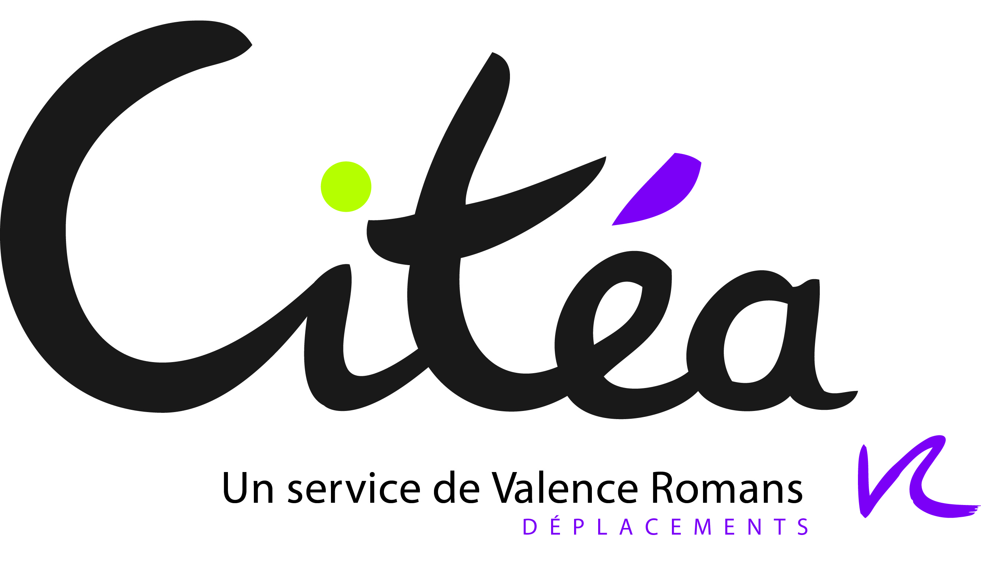[**www.citea.info**](http://www.citea.info)

* réseau de transport collectif du territoire
* 64 communes de Drôme et d’Ardèche desservies par un réseau de bus urbain et un réseau de cars périurbain

Spécificités du site internet

* des informations sur les tarifs, plans et fiches horaires
* un calculateur d’itinéraires
* une info trafic
* rechargement d’abonnements en ligne
* application mobile

**&covoiturage.png**[**www.ecovoiturage0726.fr**](http://www.ecovoiturage0726.fr)

* site de covoiturage bi-départemental : Drôme et Ardèche
* inscription et mise en relation gratuite

Spécificités du site

* cartographie des aires de covoiturage labellisées de Drôme et d’Ardèche
* la création gratuite de communauté de covoiturage dédiée à un établissement ou bien à un regroupement d’établissements
* application mobile

**Logo Libélo.png**[**www.velo-libelo.fr**](http://www.velo-libelo.fr)

* service de location de vélos du territoire
* formule en libre service - 20 stations réparties sur Valence, Bourg lès Valence et Guilherand Granges
* formule en longue durée - location d’un vélo de 1 mois à 1 an

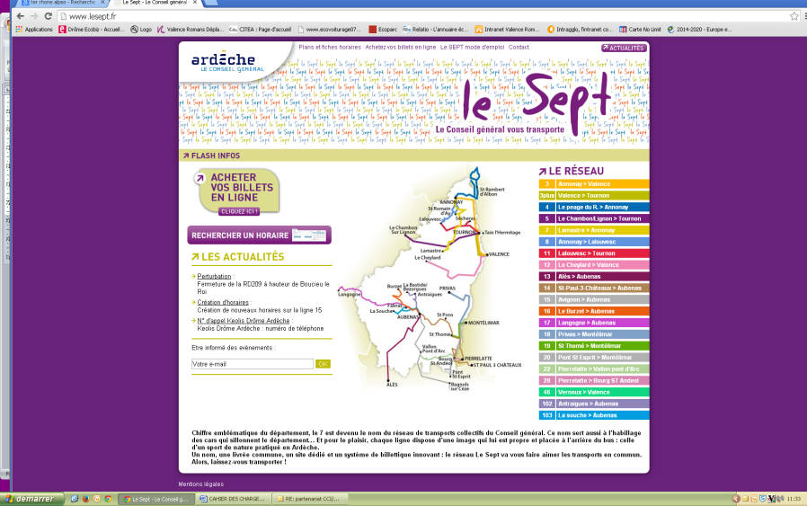**www.lesept.fr**

* réseau de transport collectif d’Ardèche
* informations sur les tarifs, plan, et horaires des lignes de cars

**www.ladrome.fr - Déplacements**

* réseau de transport collectif de la Drôme
* informations sur les tarifs, plan, et horaires des lignes de cars

**rhone-alpes.ter.sncf.com**

* des informations sur les tarifs, plans et fiches horaires
* un calculateur d’itinéraire
* une info trafic
* rechargement d’abonnements en ligne
* application mobile

**Sites d’information institutionnels**

**VRD.emf**

[**www.valenceromansdeplacements.fr**](http://www.valenceromansdeplacements.fr)

Autorité Organisatrice de la Mobilité dépositaire des marques Citéa Libélo

- site en refonte - mise en service prévue pour Mars

**[](http://www.drome-ecobiz.biz/)**[**http://www.drome-ecobiz.biz/jcms/prod_183933/fr/mobilite-et-deplacements**](http://www.drome-ecobiz.biz/jcms/prod_183933/fr/mobilite-et-deplacements)

- plateforme collaborative dédiée aux entreprises

- fonctionnement par communauté

- création d’une Communauté Mobilité&Déplacements

- forum, veille actualités, fonds documentaire, outils, annuaire des membres

**Site de l’Ecoparc Rovaltain**

 [**www.ecoparc-rovaltain.fr**](http://www.ecoparc-rovaltain.fr)

* Actualité de l’Ecoparc
* Agenda des évènements
* Annuaire d’entreprise

**S’associer des compétences d’étudiants spécialisés sur Valence et Grenoble**

Pour mener à bien ce programme d’actions, les syndicats VRD et Rovaltain ont décidé de s’appuyer sur un partenariat avec les IUT de Valence et Grenoble et leurs étudiants dans le cadre de projets tuteurés. Ils apporteront leurs compétences pour participer à la définition et à la mise en œuvre des outils servant directement les actions mobilité conduites sur l’Ecoparc.

Pour renforcer la dynamique, lui donner plus de visibilité et partager avec les salariés et les entreprises de l’Ecoparc, informations et actualités mobilité.

L’IUT de Grenoble désigne Dominique Laupin Scarpari tutrice de l’équipe de 4 étudiants de 2ème annéeconstitués comme suit :

|  |
| --- |
| Lice Pro SMIN |
| Martin Salis |
| Quentin Ville |
| Menes Simeu |
| Vincent Billard |

Les étudiants travailleront au développement de services web destinés à valoriser le projet mobilité engagé sur l’Ecoparc Rovaltain sur un volume horaire de 70 heures.

**CIBLE - LES ETABLISSEMENTS DE L’ECOPARC ROVALTAIN**

**DRAFT**

**Les entreprises**

Levier principal garant de la réussite du projet et facilitateur de la démarche.

120 entreprises sur l’Ecoparc Rovaltain.

Le projet s’appuiera sur les équipes dirigeantes des entreprises : Dirigeant, Responsable Humaine, Responsable Qualité Sécurité Environnement, Responsable communication

**Les salariés**

1800 salariés ciblés, constituent la cible principale des services Web développés et plus globalement du projet RED. Ces services auront pour vocation de mener à la création et à l’animation d’une communauté de membres.

**BESOINS IDENTIFIES**

1. **La réalisation d’une «enquête mobilité»**

Le questionnaire comportant une trentaine de question à majorité fermées fourni et testé par nos soins est à destination des salariés.

La solution retenue semblant la plus adaptée à la réalisation de l’enquête est l’outil googleform intégrant les critères suivants :

* Outil personnalisable
* Possibilité de le diffuser et de répondre en ligne
* Traitement des données facilité
* Suivi de l’évolution des retours pour envisager les relances

1. **Création et animation d’une communauté de membres.**

* Adhésion sur inscription (Nom – prénom – Etablissement – fonction – mail ) vérifier contraintes CNIL
* Diffusion d’informations / actualité
* Possibilité d’invitations à participer à des évènements et possibilté d’ inscription par retour (nom-prénom-établissement)
* Poste de photos, documents
* Envoi d’invitation avec possibilité d’inscription à l’évènement
* Possibilité d’échanges entre les membres : Soumettre des problématiques / questionnement

**SPECIFICITES TECHNIQUES**

**DRAFT**

Chaque fonction devra faire l’objet d’une étude pour rechercher la meilleure solution par les outils web déjà existants

1. **Possibilité d’administrer les outils**

L’objectif est de rechercher des solutions web qui soient durables, c'est-à-dire, exploitable au-delà du cadre du projet

1. Possibilité de personnaliser les outils
2. Possibilité d’intégrer les outils au site internet de l’Ecoparc Rovaltain
3. Possibilité de contrôle sur les échanges

Fonction « Modérateur »